近红外豆粉分析仪JC-DF

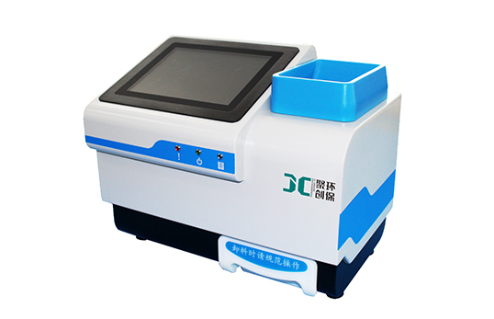
- 产品介绍
近红外豆粉分析仪适用于高效、快速、无损、定量分析生豆粉的水分、蛋白质、脂肪指标，为生豆粉品质鉴定提供快速检测方法。仪器可应用于实验室、车间、野外现场等不同场合。
二、产品特点
- 高效快速：只需1-3分钟，同时测定样品的多种指标，极大缩短检测周期
- 科学精准：仪器采用专利进样技术，全自动采集多个子样本用于分析，结合先进的优选算法，提高了仪器检测结果的精度和稳定性
- 智能分析：配备专用软件，具有自检、模型校正、波长校正、测试、报告自动生成等功能
- 操作方便：采用8寸电容触摸屏，智能操作系统，经简单培训即可掌握
- 兼容式供电设计：满足不同场合应用需求，可全天候户外工作
- 支持互联网应用：提供USB typeA、USB typeB、RJ45网络接口，可接入互联网，方便仪器日常维护及模型升级、数据库更新
三、产品参数
1、光谱范围：680-1050nm
2、分辨率：优于7nm
3、样品池光程可调节：29mm
4、检测器：硅二极管阵列
5、测量方式：透射，单次测量可检测多达25个子样本
6、仪器尺寸：360mm×250mm×300mm

聚创环保为您提供全面的技术支持和完善的售后服务！

